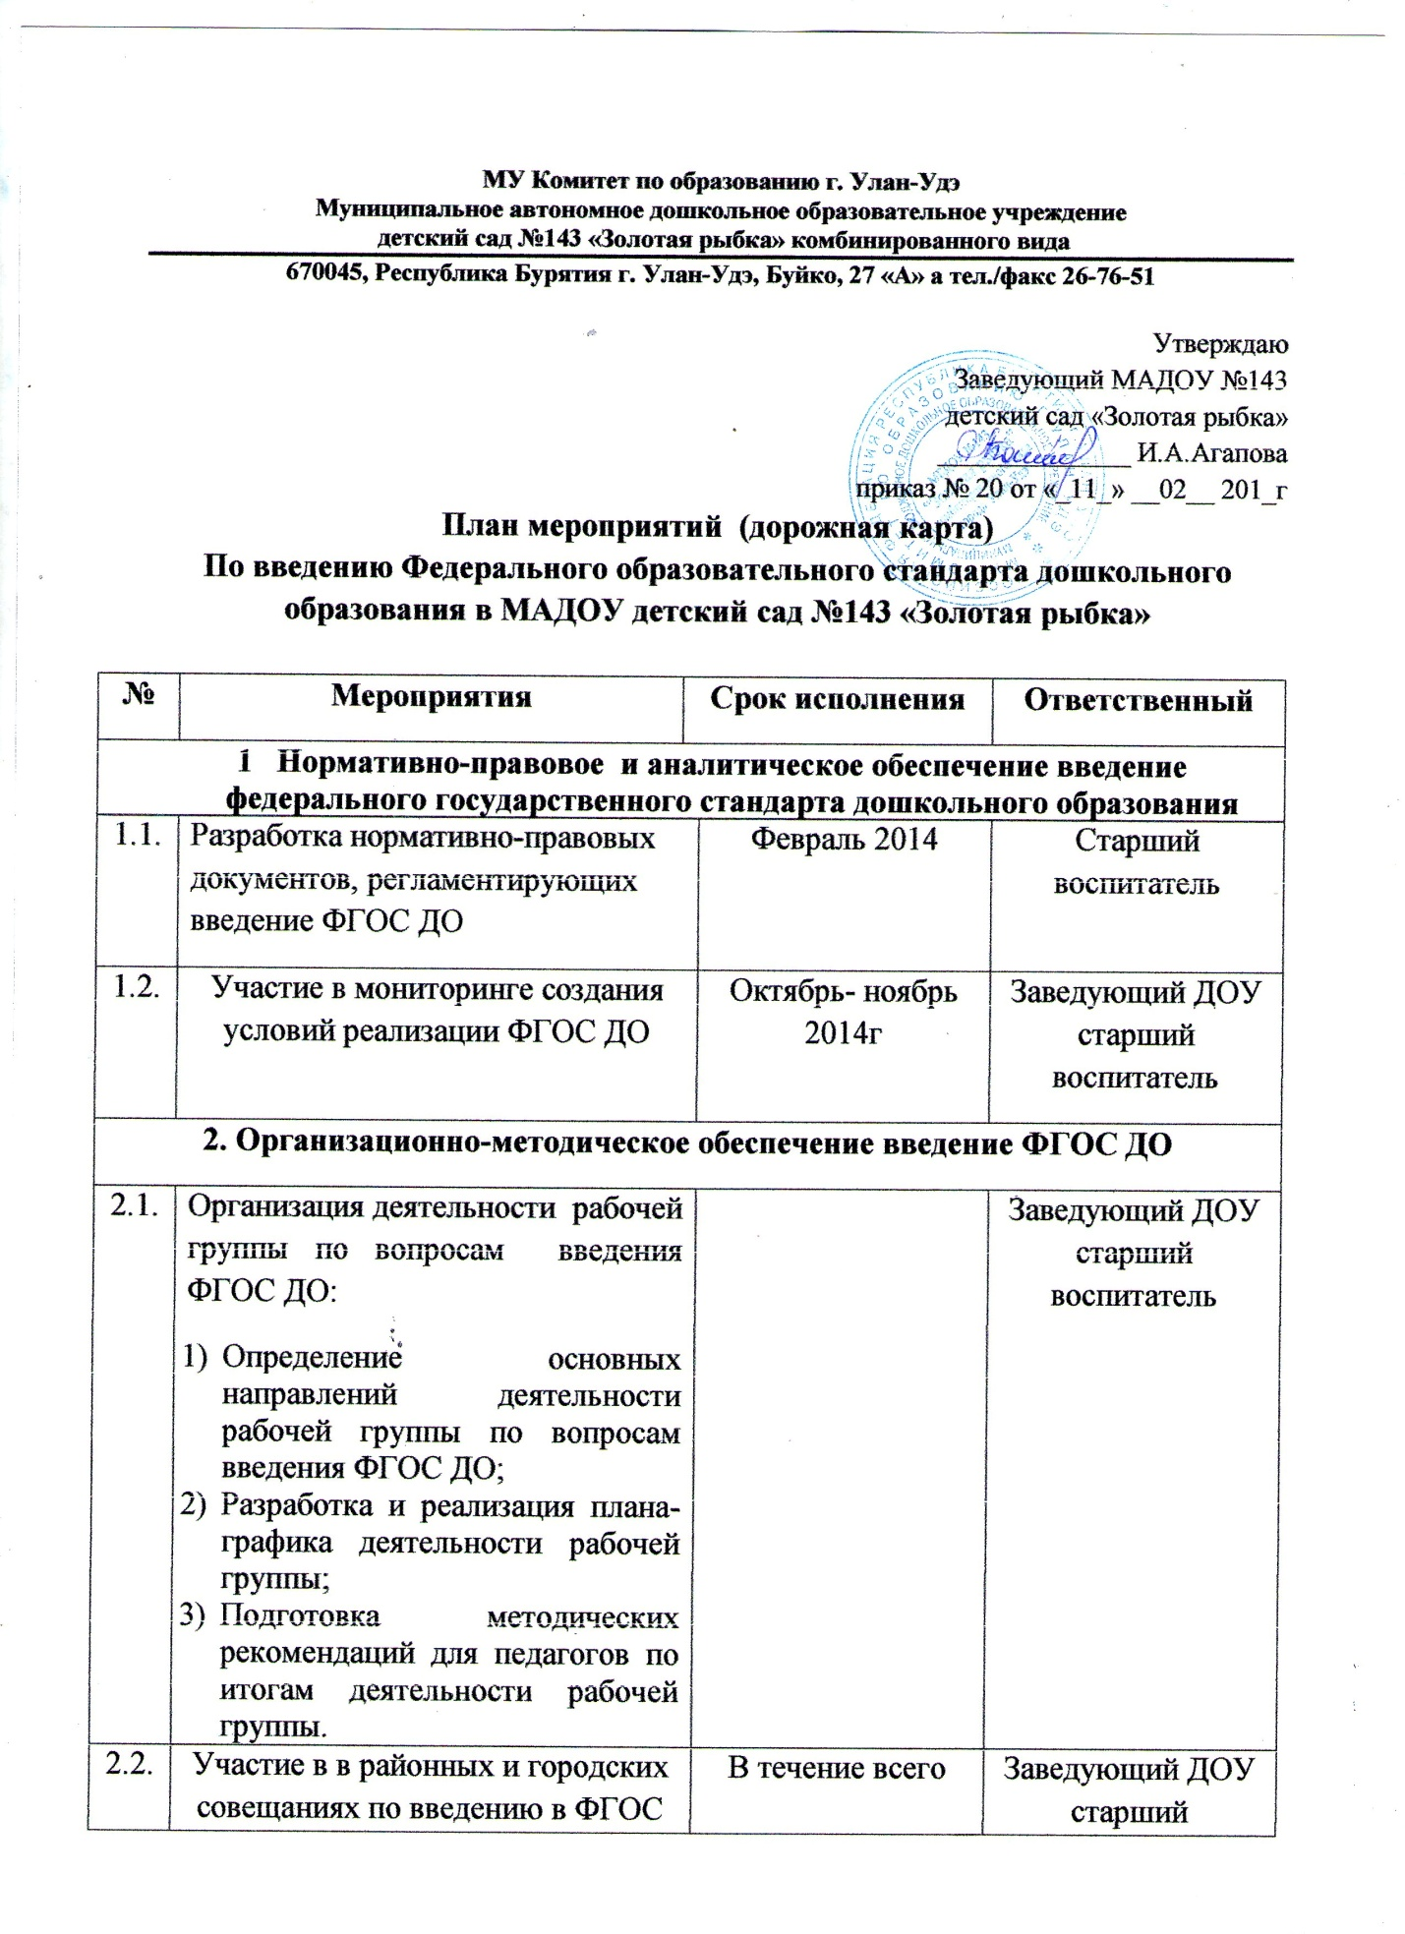

2.2. | Участие в в районных и городских совещаниях по введению в ФГОС ДО | В течение всего периода | Заведующий ДОУ старший воспитатель
2.3. | Использование материалов по отдельным вопросам введения ФГОС ДО на территории Республики Бурятия:  - рекомендации по нормативно-правовому обеспечению введения ФГОС ДО на уровне ДОУ;  - требования к перечню необходимого оборудования для организации предметно-пространственной среды в соответствии с требованиями ФГОС ДО. | В течение 2014г. | Заведующий ДОУ старший воспитатель
3. Кадровое обеспечение введения ФГОС ДО
3.1. | Разработка плана-графика повышения квалификации для педагогических работников ДОУ в условиях перехода на ФГОС ДО
4. Информационное обеспечение введения ФГОС
4.1. | Изучение «Положения о публичном докладе ДОО» и размещение его на сайте | Сентябрь 2014г.
4.2 | Осуществление информационно-разъяснительной работы по вопросам введения ФГОС ДО, размещение информации на сайте ДОУ.  Проведение родительских собраний и консультаций с родителями по проблемам введения ФГОС ДО | В течение 2014-2015г | Заведующий ДОУ старший воспитатель,  воспитатель

